COMPTE RENDUE TP2
INRODUCTION
Dans cette exercice j’ai pour objectif de creer un mini-site web compose de plusieurs pages et de comprendre un site web n’est pas seulement une page isolee, mais un ensemble de pages reliees enre elles par des liens.
PROCEDER
1-placer une image dans le dossier images.
2-Creation de la page d’accueil (qui est le fichier index.html).
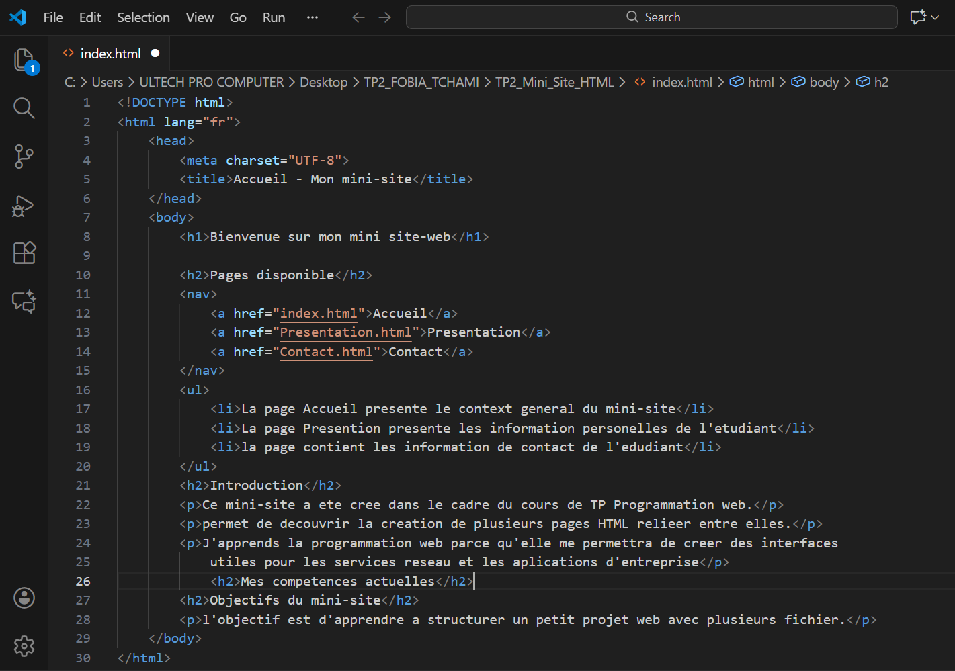
3-Creation de la page de presentation
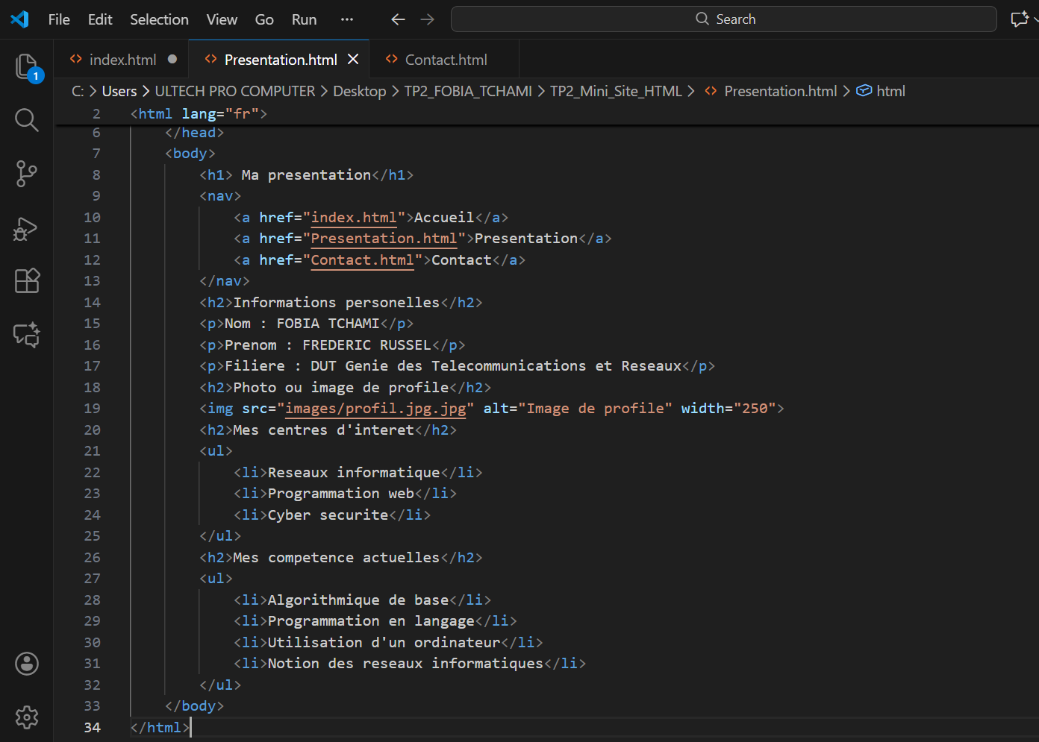
4-Creation de la page Contact.
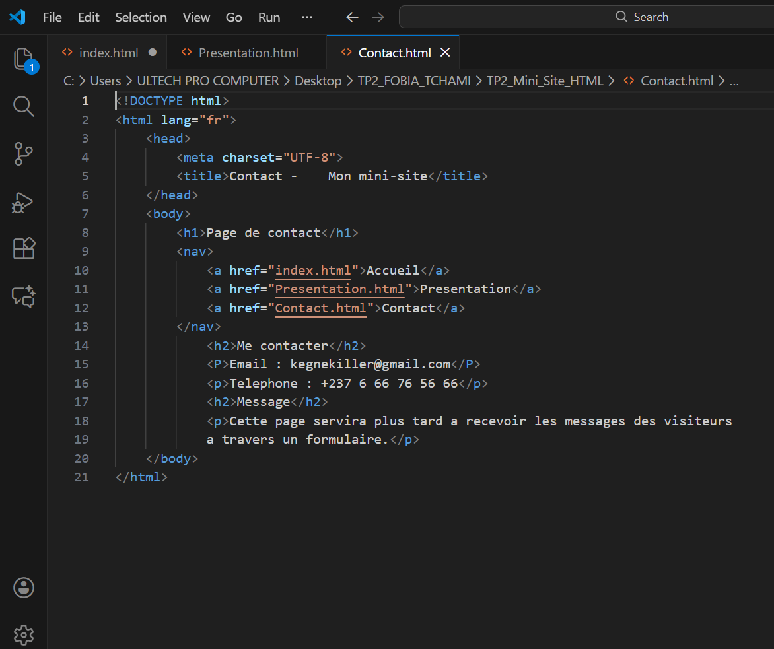

5-J’ai tester la navigaton entre les pages.
6-J’ai ameliorer le contenu de la page d’accueil en ajoutant une liste non ordonnee.
7-J’ai personaliser le contenue dans les page Presentation et Contact.
8-J’ai ajouter une liste non ordonnee dans la page presentation.
RESULTAT ATTENDUE
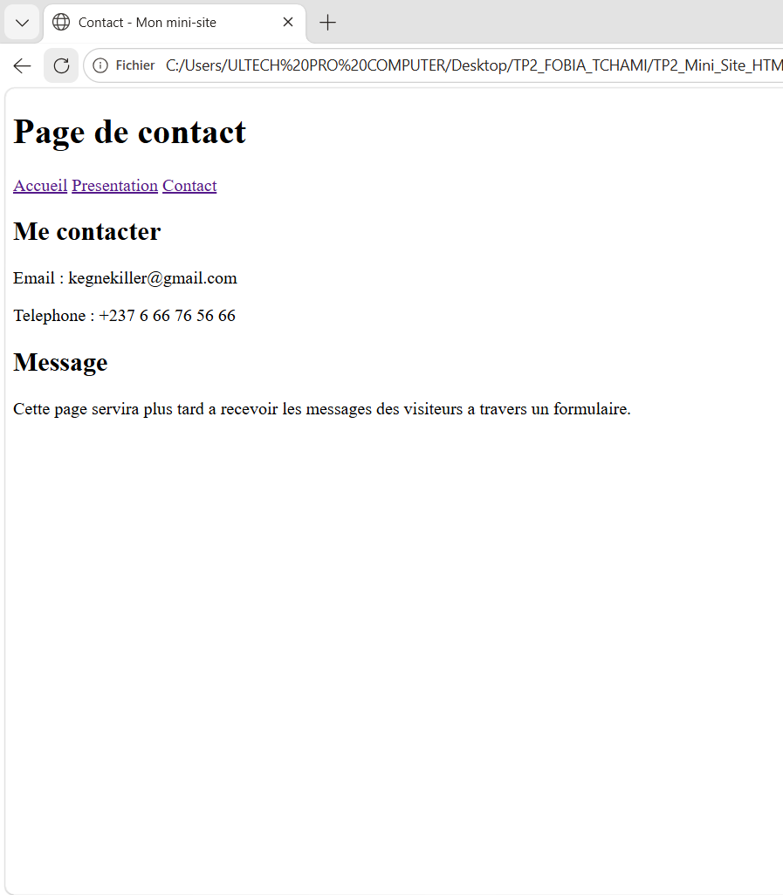
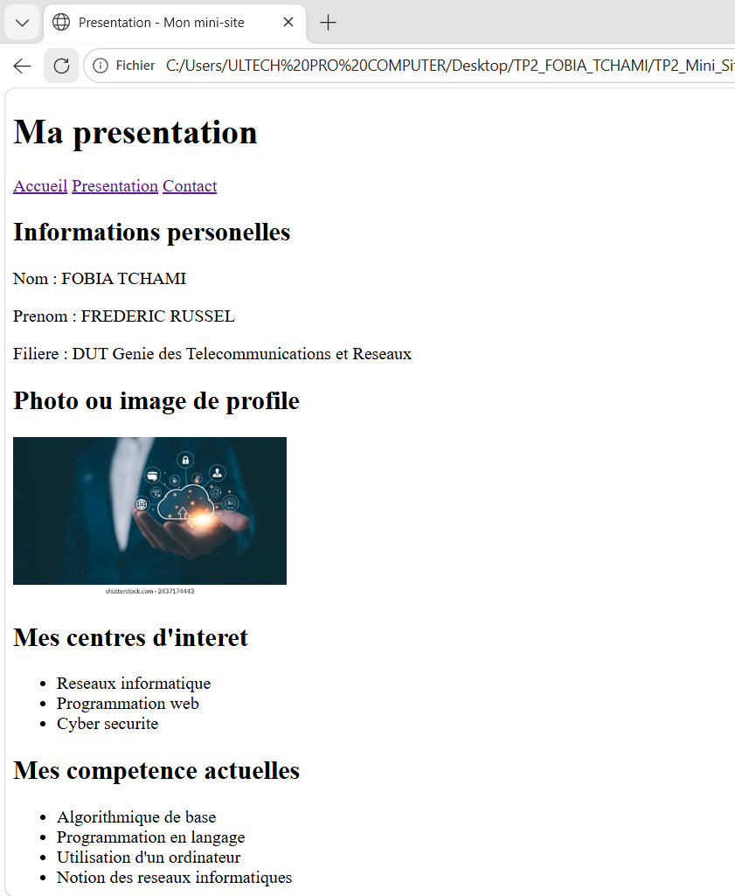
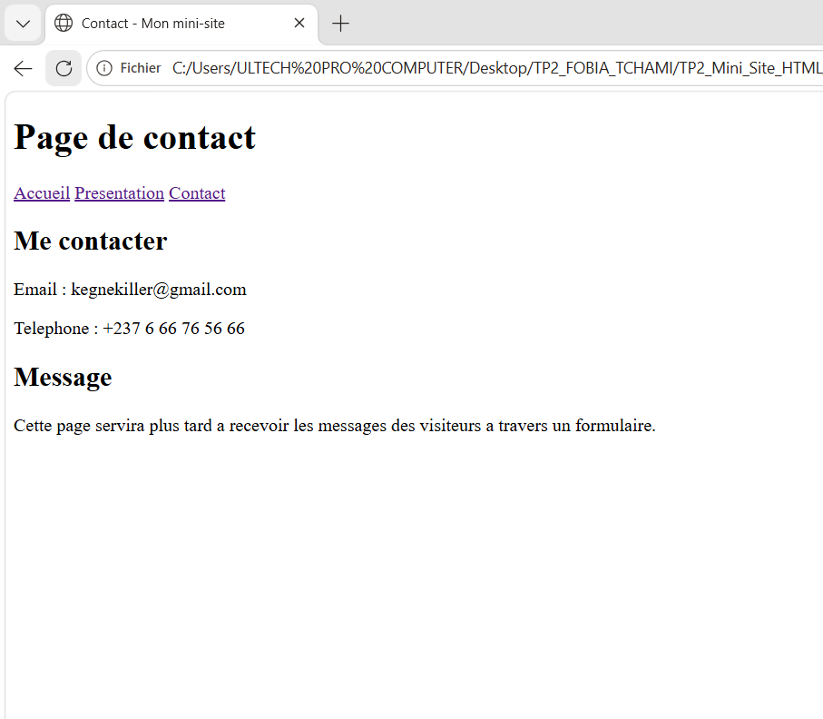

REPONSE AUX QUESTIONS
1-Elle definit la zone de navigation d’une page web.
2-La balise <a>.
3-Il specifie la destination du lien.
4-La balise <img>.
5-Il indique le chemin de l’image a afficher.
6-Il affiche un texte de remplacement si l’image ne charge pas, et ameliore l’accessibilite.
7-INTERNE :Pointe vers une page du meme site.
EXTERNE :Pointe vers une autre site web.
8-C’est le chemin par rapport a l’emplacement du fichier actuel.
9-Pour facilite la maintenance, eviter les erreur de chemin et rendre le projet lisible.
10-Une nom de fichier incorrect, une extention erronee, un mauvais chemin dans src.

